CÔNG TY TNHH KỸ THUẬT CÔNG NGHỆ QS

QUY TRÌNH
XUẤT KHO THÀNH PHẨM
ISO.QT-04

 | Người lập | Người kiểm tra | Người phê duyệt
Họ và tên
Chức vụ
Ký tên

THEO DÕI SỬA ĐỔI TÀI LIỆU
TT | Vị trí sửa đổi | Tóm tắt nội dung sửa đổi | Ngày hiệu lực

1. MỤC ĐÍCH
- Quy định trình tự và nội dung các bước thực hiện xuất kho thành phẩm, đảm bảo hàng hóa được xuất kho đúng số lượng, chủng loại, chất lượng và được lưu hồ sơ đầy đủ theo yêu cầu.
2. PHẠM VI ÁP DỤNG
- Áp dụng cho hoạt động xuất kho thành phẩm tại Công Ty TNHH Kỹ Thuật Công Nghệ QS, với sự tham gia của bộ phận Kinh doanh, Kho, Kế toán, Ban lãnh đạo và Khách hàng.
3. TÀI LIỆU VIỆN DẪN
- Điều khoản 8.5.4 (Bảo toàn) Tiêu chuẩn ISO 9001:2015.
- Điều khoản 8.6 (Thông qua sản phẩm và dịch vụ) Tiêu chuẩn ISO 9001:2015.
4. ĐỊNH NGHĨA
- Thành phẩm: là sản phẩm hoàn chỉnh, đã qua kiểm tra chất lượng và được nhập kho chờ xuất giao khách hàng.
- Phiếu giao hàng: là chứng từ xác nhận việc bàn giao hàng hóa giữa bộ phận kho và khách hàng.

5. NỘI DUNG
5.1. Lưu trình
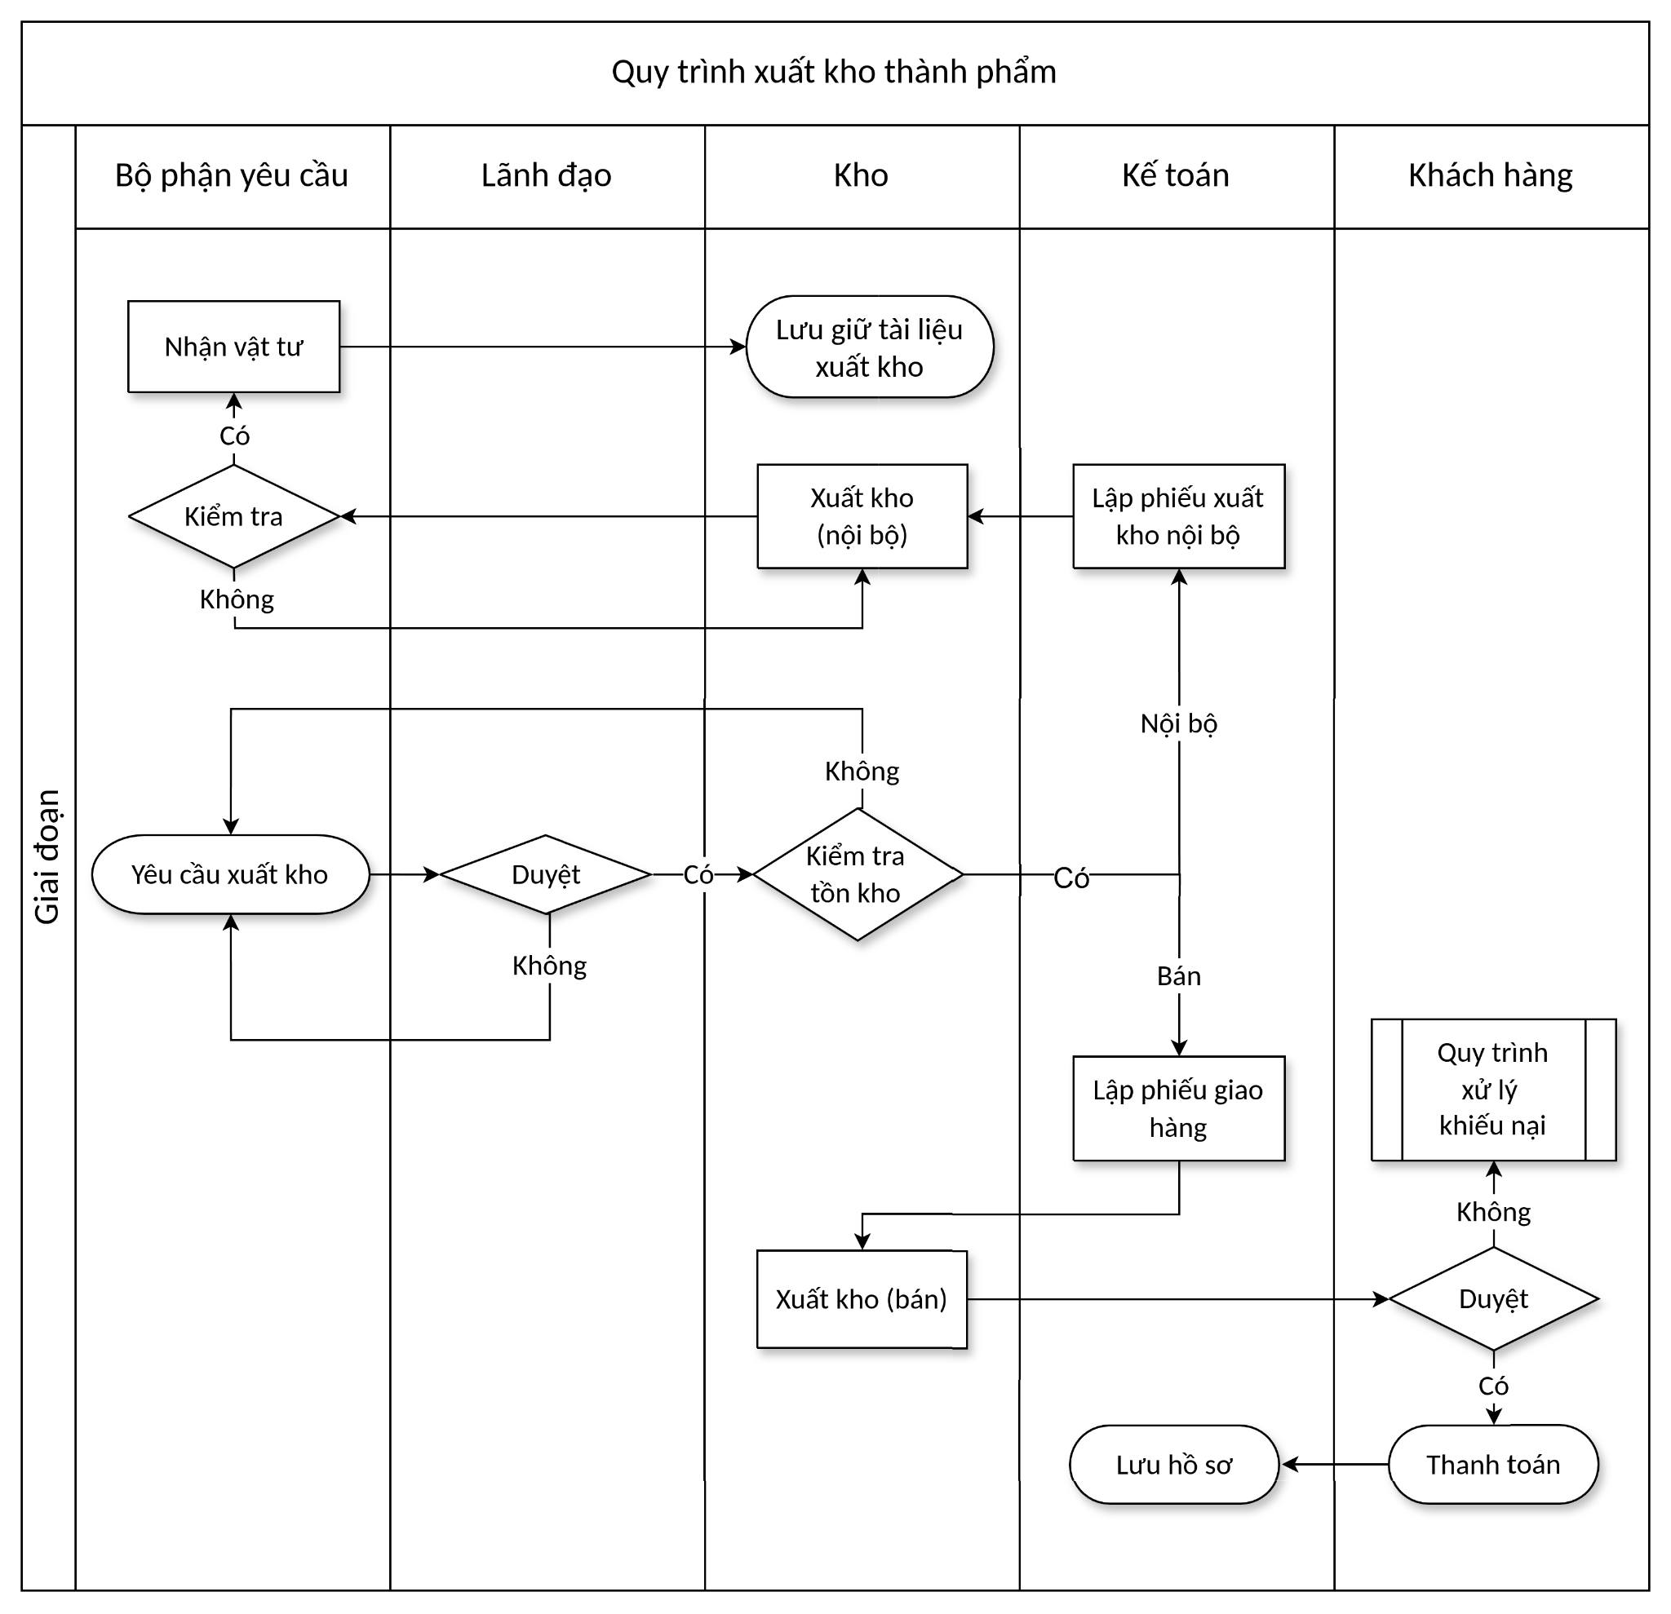
5.2. Diễn giải
5.2.1. Yêu cầu xuất kho
- Bộ phận Kinh doanh lập yêu cầu xuất kho thành phẩm theo hợp đồng/đơn đặt hàng đã được phê duyệt.
5.2.2. Duyệt yêu cầu xuất kho
- Ban lãnh đạo xem xét và phê duyệt yêu cầu:
- Yes: Chuyển sang kiểm tra tồn kho (bước 5.2.3).
- No: Trả về Kinh doanh điều chỉnh và lập lại yêu cầu.
5.2.3. Kiểm tra tồn kho
- Bộ phận Kho kiểm tra số lượng tồn thành phẩm:
- Yes (đủ tồn): Lập phiếu giao hàng (bước 5.2.4).
- No (không đủ): Báo về Kinh doanh để điều phối kế hoạch sản xuất hoặc giao hàng theo đợt.
5.2.4. Lập phiếu giao hàng
Bộ phận Kho lập phiếu giao hàng đầy đủ thông tin: tên hàng, số lượng, quy cách, giá trị, thông tin khách hàng.
5.2.5. Xuất kho
Bộ phận Kho thực hiện xuất thành phẩm theo đúng phiếu giao hàng, đóng gói và vận chuyển đến khách hàng.
5.2.6. Duyệt (Khách hàng xác nhận)
- Khách hàng kiểm tra hàng hóa nhận được:
- Yes: Khách hàng xác nhận → tiến hành thanh toán (bước 5.2.7).
- No: Khách hàng phát hiện vấn đề → chuyển sang Quy trình xử lý khiếu nại (ISO.QT-02).
5.2.7. Thanh toán
Khách hàng thực hiện thanh toán theo điều khoản hợp đồng. Bộ phận Kế toán theo dõi và xác nhận thanh toán.
5.2.8. Lưu hồ sơ
Bộ phận Kho và Kế toán lưu trữ đầy đủ chứng từ xuất kho, phiếu giao hàng, xác nhận thanh toán.
6. HỒ SƠ
STT | Tên hồ sơ | Mã số | Nơi lưu | Thời gian lưu
1 | Phiếu xuất kho thành phẩm (Có tên bộ phận liên quan) | ISO.BM-KT-05-01 | Bộ phận Kế toán | 1 năm
2 | Phiếu giao hàng | ISO.BM-KT-05-02 | Bộ phận Kế toán

